Methodiek ‘bepaling bijdrage zijwatergangen aan piekafvoeren’
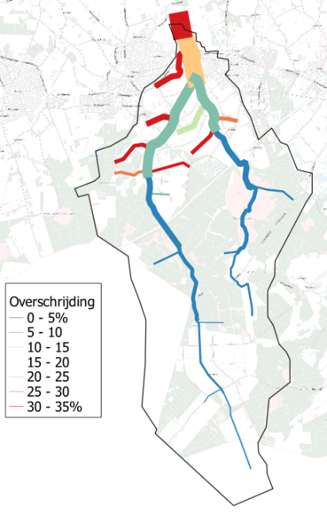
In deze casus wordt een praktisch uitvoerbare methode gepresenteerd voor het inzichtelijk maken van de relatieve bijdrage van zijwatergangen aan de (snelle/ versnelde) toestroom van water naar de hoofdwatergangen van het projectgebied (Dalemstroompje en Goorloop). Figuur 1 toont schematisch hoe de resultaten van de methode worden weergegeven. De dikte van de lijnen reflecteren de berekende (piek)afvoer, terwijl de kleur van de lijnen aangeeft in welke mate de afvoercapaciteit wordt overschreden (bij een bepaalde herhalingstijd). In het laatste geval kan wateroverlast ontstaan.
Het doel van de methodiek is om inzichtelijk te maken welke maatregelen het meest effectief zijn om de waterafvoer uit de zijbeken af te remmen zodat wateroverlast kan worden vermeden.
Eerst beschrijven we hoe de methode werkt. Daarna geven we een overzicht van de maatregelen die we gaan onderzoeken.

Figuur 1: Schematische weergave van de resultaten.

Opdracht 1: Praktisch uitvoerbare methode voor bepalen relatieve bijdrage zijwatergangen.
De methode richt zich op het inschatten van de piekafvoeren bij verschillende herhalingstijden. De methode maakt gebruik van alle belangrijke parameters die in de Nederlandse situatie de piekafvoer bepalen zonder dat uitvoerige berekeningen nodig zijn. De methode levert dus snel resultaten. Die resultaten vormen de basis voor het bepalen van het (bij de piekafvoer) corresponderende overstroomde gebied, de overstromingsfrequentie en de overstromingsduur.

Methodiek
Om een indruk te krijgen van de piekafvoeren (en de daarbij behorende herhalingstijden) van de zijwatergangen naar de hoofdwatergangen stellen wij voor gebruik te maken van de SCS-methode (Bot, 2016).
De SCS-methode is geschikt voor Nederlandse omstandigheden. Een belangrijke stap in de methode is de bepaling van de maximale bodemberging (mm). Nadat deze maximale bodemberging is bepaald, wordt het deel van de bui dat afstroomt ingeschat. Met de methode kan daarna de piekafvoer worden bepaald die ‘hoort’ bij een bui, bijvoorbeeld 50 mm die valt in 6 uur.

Wij hebben voor u alvast (indicatief) deze maximale bodemberging in het projectgebied bepaald (figuur 2). Rode kleuren in deze figuur duiden op een relatief geringe berging met relatief grote afvoerpieken; groen/blauwe kleuren duiden op een relatief grote berging met relatief kleine afvoerpieken.

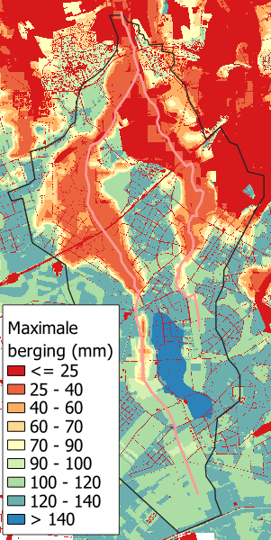
Figuur 2: De maximale bodemberging volgens de SCS-methode (indicatief).
Voor de SCS-methode is een op Nederland toegespitste tabel beschikbaar met daarin de maximale bodemberging afhankelijk van het bodemtype (BOFEK-profiel) en de vochttoestand bij aanvang van de bui. Het effect van buisdrainage kan worden meegenomen door gebruik te maken van een dergelijke tabel waarbij de waarden van de maximale bodemberging is aangepast voor die situatie.
Berging kan ook plaatsvinden in oppervlaktewater. In de SCS-methodiek is deze berging getabelleerd voor zover het gaat om de berging in watergangen. Het effect van (de aanleg van) retentiegebieden kan in de methodiek worden bestudeerd door het verhogen van deze bergingsterm. Kleinere bergingstermen die in de SCS-methodiek worden geraamd hebben betrekking op de interceptie. Daarbij wordt onderscheid gemaakt tussen ‘korte vegetaties’ en ‘bos’.
Voor de bepaling van de maximale berging in bebouwde gebieden en braakliggende gebieden bevat de SCS-methodiek cijfers die specifiek zijn voor een aantal bodemtypen (BOFEK profielen).

Benodigde informatie en verbeelding van de resultaten
Wij stellen voor om zoveel mogelijk gebruik te maken van de informatie van het meest recente (regionale) grondwatermodellen. Vooralsnog voorzien wij dat de modellen Domingo2018 en het Brabantmodel daarvoor in aanmerking komen. Het voordeel hiervan is dat, als met het grondwatermodel de effecten van maatregelen zijn doorgerekend, met de SCS-methode tevens de effecten ervan op de piekafvoeren kunnen worden bestudeerd.
Om de piekafvoer te bepalen gebruikt de SCS-methode de belangrijkste informatie over de factoren die hiervoor van belang zijn. De benodigde informatie is, per (deel van) het voedingsgebied van een zijwatergang:
- De bodemfysische eenheid (BOFEK nummer). We stellen voor daarvoor de meest recente informatie te gebruiken. Het gaat om het BOFEK2020 GIS-bestand.
- Landgebruik. De meest recente informatie die hiervoor beschikbaar is betreft de LGN2023 kaart.
- Terreinhelling. De gemiddelde terreinhelling (m/m) van het voedingsgebied bepalen we op basis van de recente maaiveldhoogtekaart (AHN4).
- Grondwatertrappen (Gt’s). De grondwatertrappen berekenen we op basis van de rekenresultaten van het meest geschikte grondwatermodel.
- Aanwezigheid van buisdrainage. Voorgesteld wordt om hiervoor de basisinformatie te gebruiken die is verwerkt in het regionale grondwatermodel.
- Voor de vochttoestand bij aanvang van de bui gebruiken we de situatie waarbij de vochtvoorraad in de bodem relatief klein is. Het voorstel is om ook voor de gemiddeld hoogste grondwaterstand (GHG) in de huidige situatie uit te gaan van de berekeningsresultaten van het regionale grondwatermodel
- De afgelegde weg van een waterdeeltje vanuit het verste punt van het voedingsgebied tot aan het rekenpunt bepalen we op basis van de ligging van de verschillende voedingsgebieden. Voorgesteld hiervoor uit te gaan van de ‘basin-area’s’ uit RIBASIM.
We tonen de resultaten van de SCS-methodiek zoals weergegeven in figuur 1. Uniek in de methode is dat alle benodigde informatie vlakdekkend wordt verwerkt tot piekafvoeren. Zo ontstaat inzicht in de plekken binnen de voedingsgebieden die relatief sterk bijdragen aan de afvoerpiek van die voedingsgebieden.

Opdracht 2: Werkwijze om te komen tot een verbeteraanpak
We willen stapsgewijs komen tot een verbeteraanpak. Het streven is om het effect van realistische maatregelen te onderzoeken op de piekafvoeren van de voedingsgebieden van alle zijwatergangen. De maatregelen hebben tot doel om de bergingscapaciteit te vergroten, waardoor neerslagwater langer wordt vastgehouden en de piekafvoeren kleiner worden.

Werkwijze
Door het wijzigen van de parameters in de SCS-methodiek kunnen we de effecten onderzoeken van:
- De aanleg retentie gebieden
- Het verwijderen drainage
- De vergroting bergingscapaciteit watergangen
- De vergroting interceptie aan het maaiveld
- De vermindering van het verhard oppervlak in stedelijk gebied
- Het toekomstig klimaat
Om te bepalen welke bui-duur de maximale afvoerpiek oplevert, ramen we (bij de gekozen herhalingstijd) van alle watergangen de piekafvoer van buien met een duur van 2, 4, 8, 12, 24 uur en 2, 4 en 8 dagen.

Toetsbare indicatoren
Als een piekafvoer de afvoercapaciteit van een zijwatergang overschrijdt ontstaat er inundatie. We bepalen zowel voor de hoofd- als de zijwatergangen de maximale afvoercapaciteit (d.i. de afvoer waarbij er nog net geen sprake is van inundatie). Met de berekende piekafvoeren toetsen wij (per zijwatergang) hoe vaak het naar verwachting zal voorkomen dat de afvoercapaciteit van de zijwatergang ‘tekort schiet’ (d.w.z. dat inundatie optreedt). Dit doen wij niet alleen voor de huidige situatie maar tevens in de maatregelen-scenario’s.
Zo wordt bijvoorbeeld duidelijk in welke mate het verwijderen van drainage bijdraagt aan de vertraging van afvoer uit de zijbeken en wat doet dit met de kans op inundatie in deze beken en de hoofdwaterlopen.

https://www.wur.nl/nl/show/bodemfysische-eenhedenkaart-bofek2020.htm
https://lgn.nl/basiskaart
https://www.ahn.nl/ahn-viewer

